При двух подпоследовательностях, при первом и последнем элементе не из подпоследовательности.

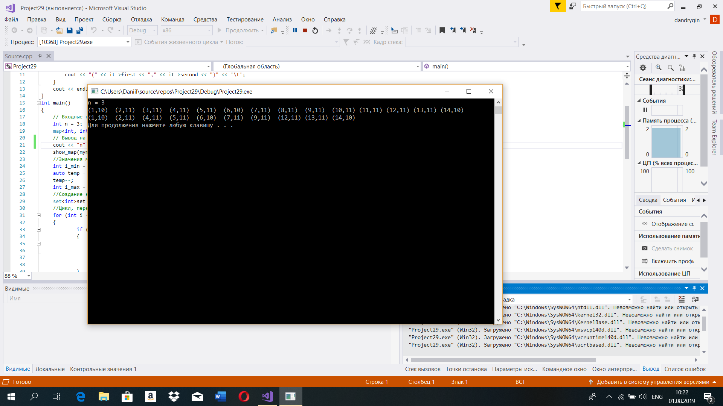

При двух подпоследовательностях, при первом и последнем элементе из подпоследовательности.

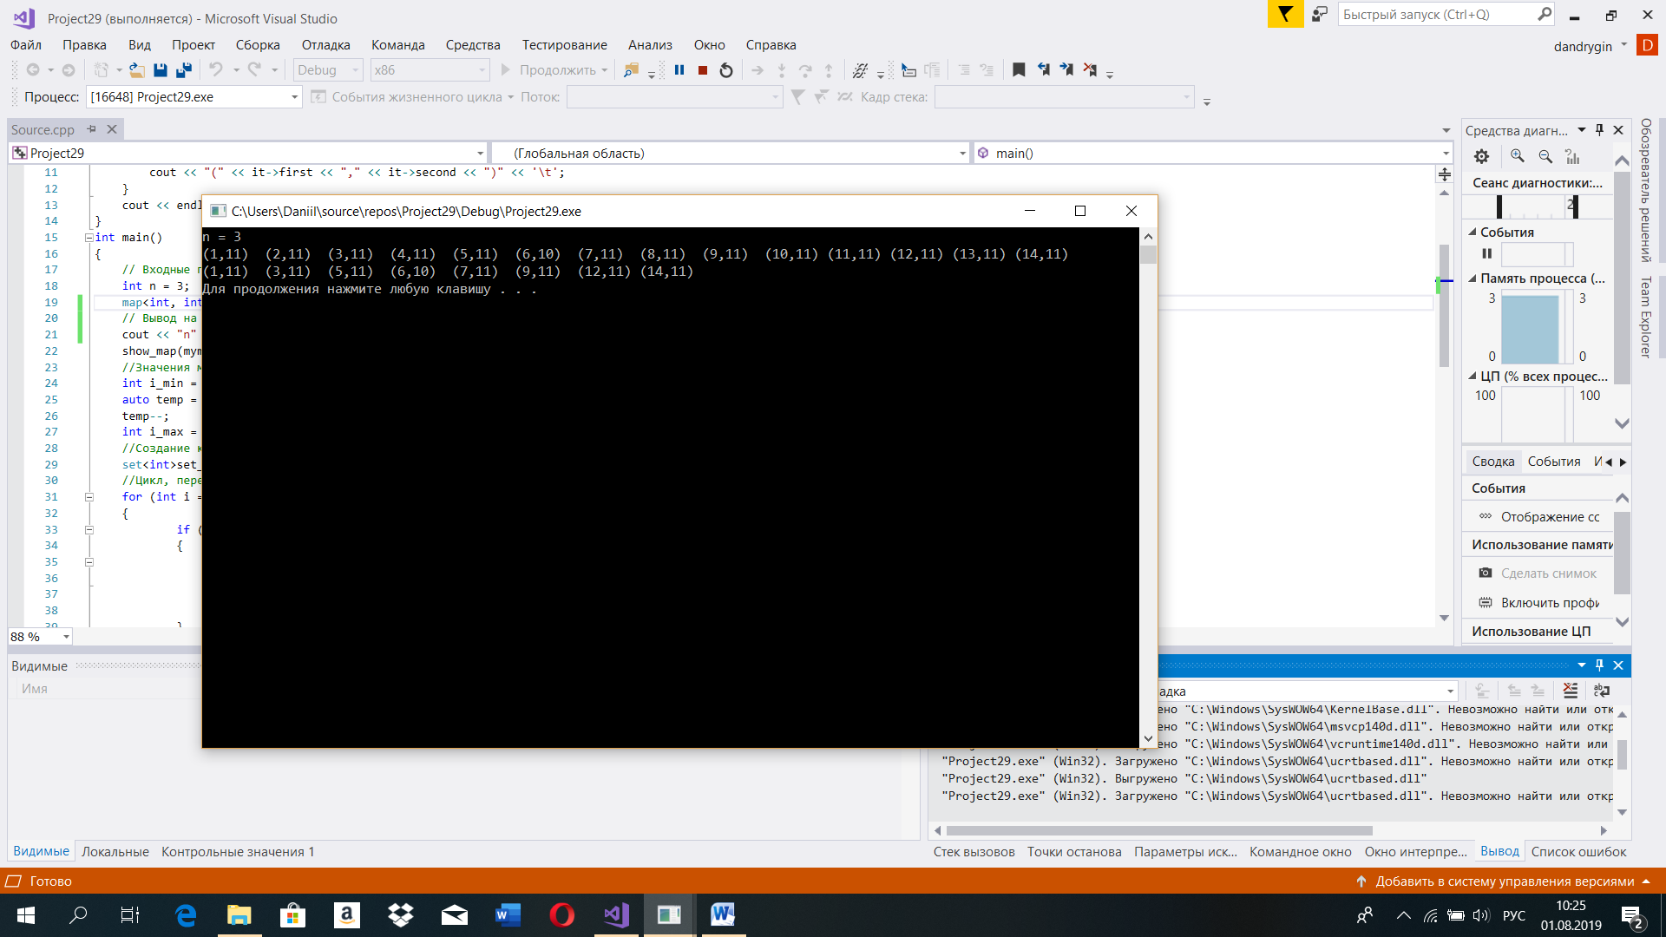

При двух подпоследовательностях, в случае когда последний элемент имеет ключ отличающиеся от предпоследнего элемента больше чем на 1 и не входит в подпоследовательность.

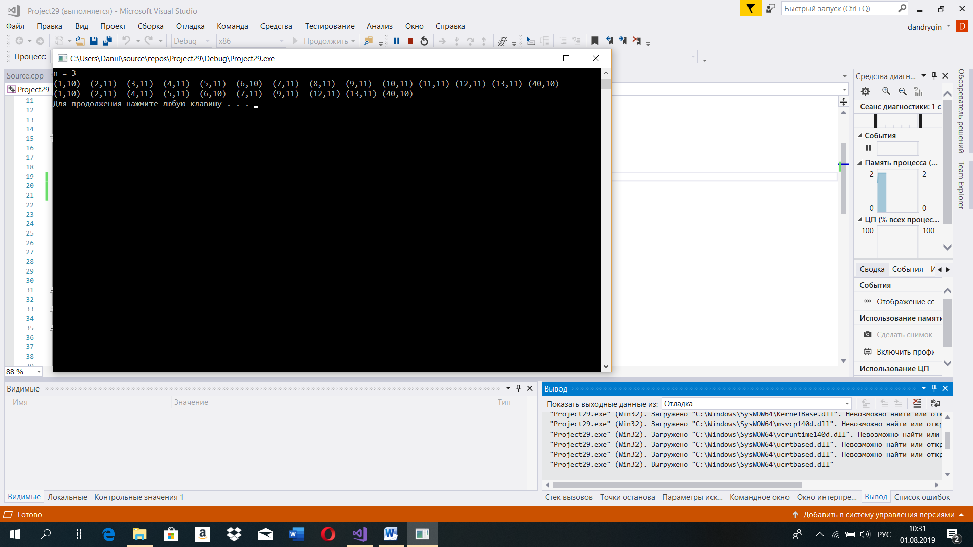

При двух подпоследовательностях, в случае когда последний элемент имеет ключ отличающиеся от предпоследнего элемента больше чем на 1 и входит во вторую подпоследовательность.

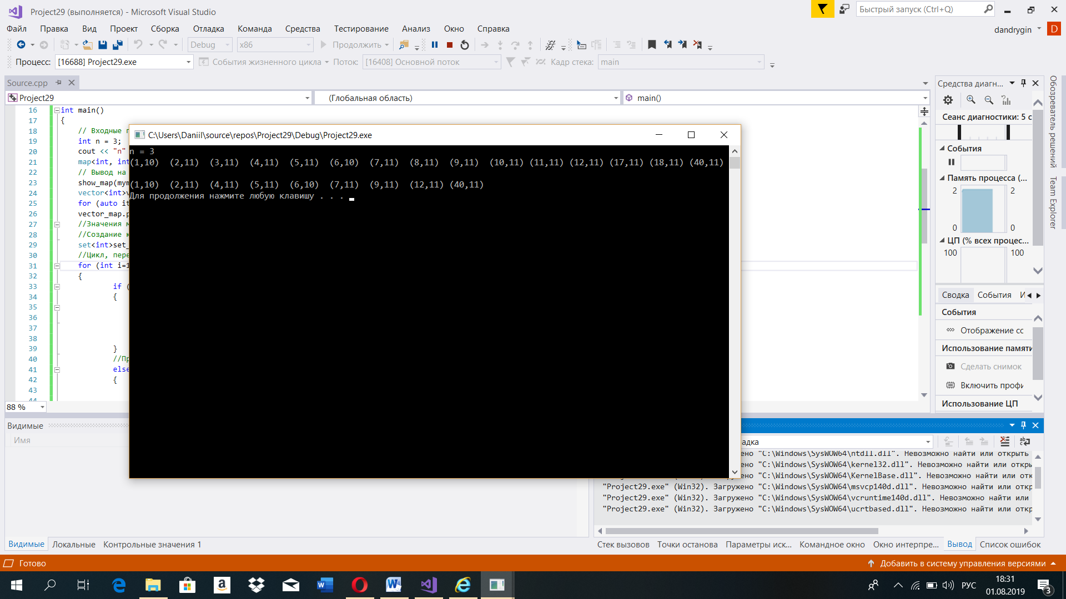

При двух подпоследовательностях, в случае когда ключи(числа X) имеют разницу между собой больше 1.

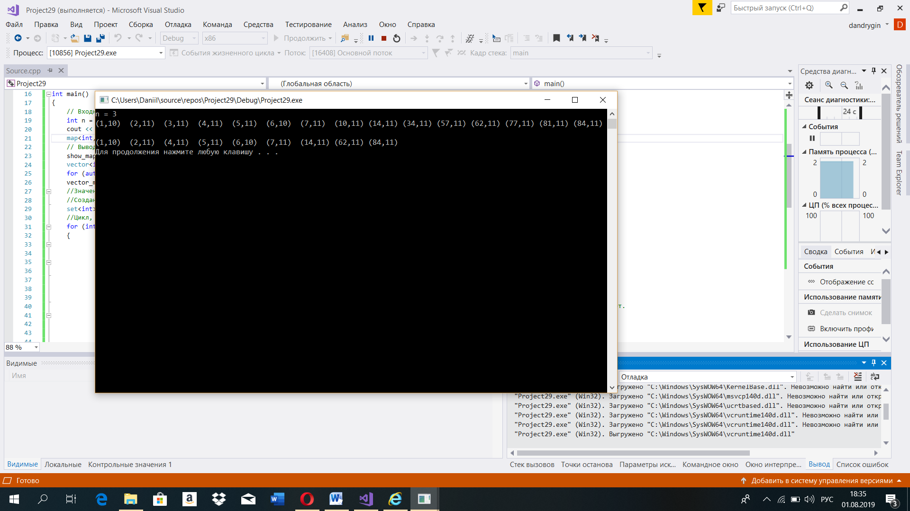

В случае когда подпоследовательности отсутсвуют

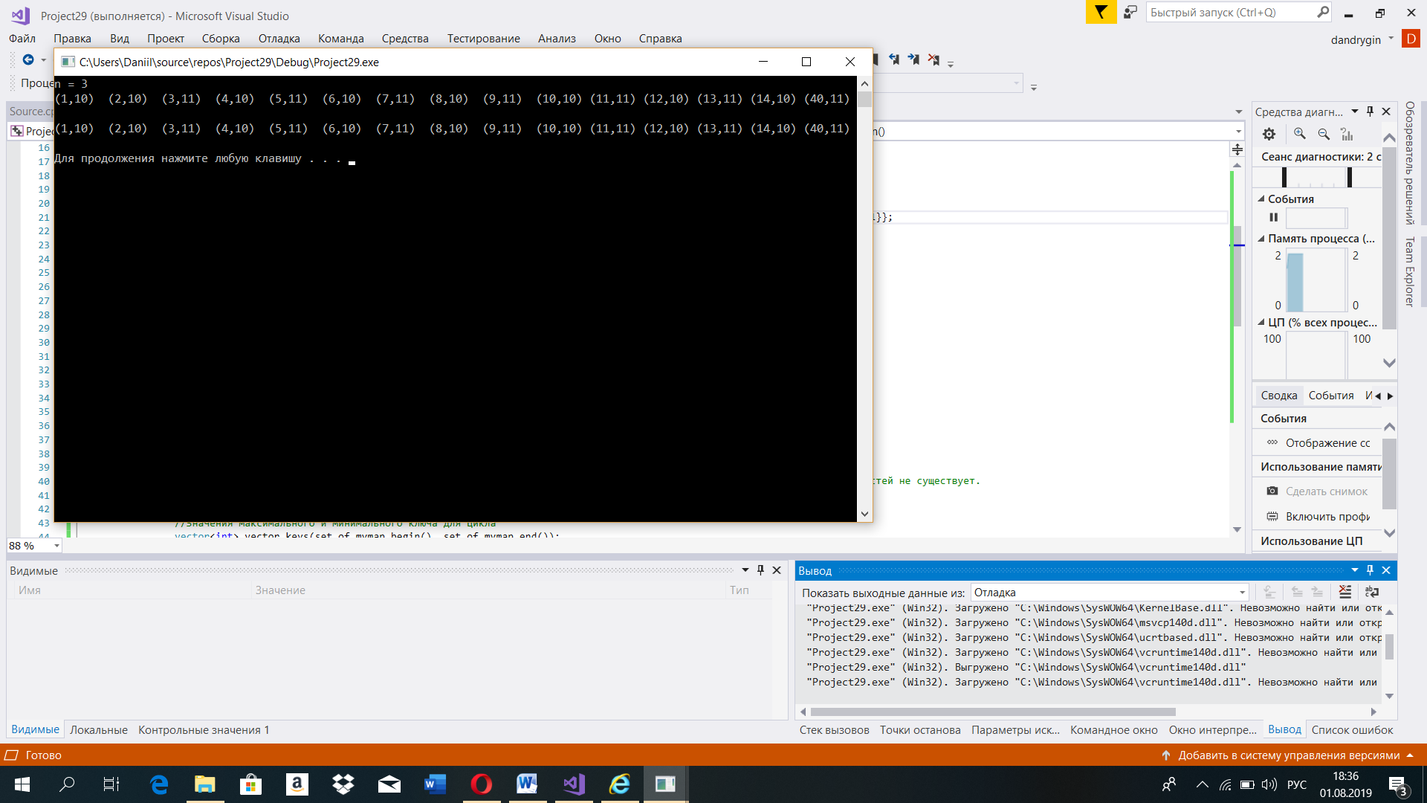

В случае когда вся последовательность состоит из подпоследовательности

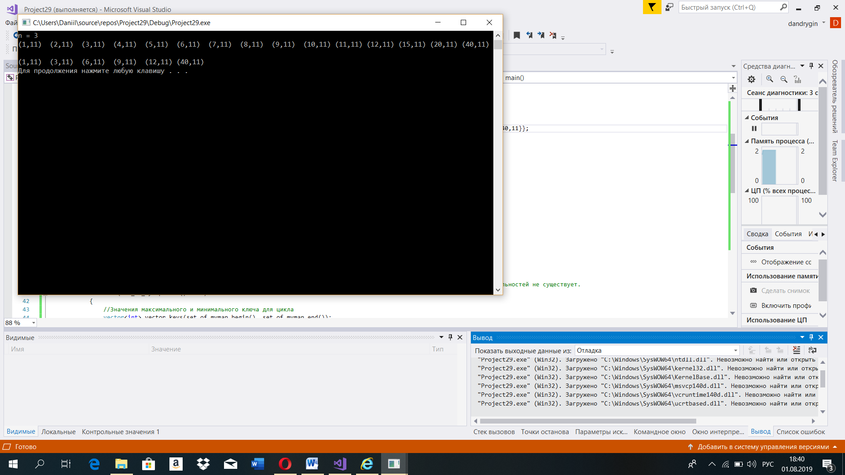

При n=5, вся последовательность состоит из подпоследовательности

